

毕业设计（论文）开题报告

题 目：基于深度学习的图像显著度检测
及其应用实现

专 业 计算机科学与技术
学 生 崔哲
学 号 140410224
班 号 1404102
指导教师 张维刚
日 期 2017年12月20日

1．课题背景及研究的目的和意义
1. 1课题背景
视觉显著性描述的是在一幅场景中一个物体吸引视觉注意的能力，这种能力源自该物体与周围事物的迥异性，由观察者的主观经验引起^{[1]}。显著度检测的目标是检测图像中的显著目标，滤除冗余的背景信息，从而只关注人类视觉感兴趣的图像区域，如图1给出了图像显著度检测的示例。
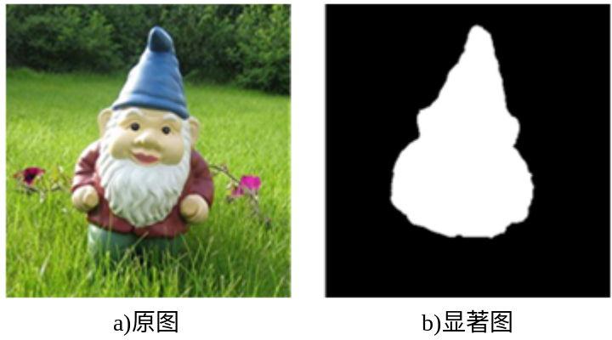
图1图像显著度检测示例
随着现今图像数据的爆炸式增长，人类所接收的信息量呈指数级增长，“一视同仁”的数字图像处理机制不仅速度慢，而且浪费资源。人类可以很容易地判断出图像中的显著区域，不管图像的环境背景如何复杂，都能实时地注意到图像中的重要部分，选择出图像的子集进行深度处理，以此减少场景的复杂度，这种选择部分区域来进行注意的机制叫做视觉注意机制^{[2]}。
视觉注意机制启迪我们用计算机视觉模拟人类视觉，提取出图像中的显著区域或者感兴趣的部分进行集中处理。图像的显著区域检测属于视觉显著性分析范畴，其将视觉注意机制引入到图像处理中，通过筛选出人眼认为的重要区域，从而减少图像数据处理量。
显著度检测从数字图像处理方式上可分为自底向上数据驱动方式和自顶向下任务驱动方式。自底向上以数据驱动的显著度检测方式是目前显著度检测领域研究的主流。Itti等人^{[3]}最早提出利用图像底层特征的“中心-周边差”进行显著度检测。Harel等人^{[4]}则在Itti模型的基础上提出基于图模型的显著度检测算法，通过计算不同特征图的马尔科夫链平衡分布获取显著图。Achanta等人^{[5]}使用颜色和亮度等低级特征计算图像子区域像素与其邻域的像素平均特征向量之间的距离获得显著值。Rahtu等人^{[6]}提出基于局部特征对比度的显著度检测，学习局部信息进行显著性评估。上述方法都是基于手工设计特征提取图像特征信息的传统方法，不能有效地捕捉显著目标的深层特征，也没有均匀地突出显著区域。
在许多计算机视觉任务中，卷积神经网络成功地打破了传统手工设计特征的许多限制，并且已经在诸如图片识别、语义分割和边缘检测等领域取得了重大突破，这推动了卷积神经网络在显著度检测方面的研究^{[7]}。得益于卷积神经网络的爆炸性发展，显著目标检测取得了重大进展，最近发展起来的显著目标检测算法大多基于卷积神经网络模型^{[8]}。
1.2研究的目的和意义
应用需求推动研究发展，随着信息技术的快速发展，如何设计及利用计算机处理这些以爆炸式速度增长的图像及视频信息，对于弥补人与计算机在视觉理解中的差距具有重要的研究意义和应用价值，显著度检测已成为计算机视觉领域的重要研究课题^{[9]}。
可靠的显著度检测可以在没有先验知识的情况下筛选出图像中的重要信息，在降低图像内容理解和场景分析复杂度方面具有重要意义^{[10]}。因此，图像的显著性区域检测是许多计算机视觉任务中的一个重要步骤，包括图像分割、目标识别、自适应压缩、内容感知的图像编辑和图像检索等，高效的视觉显著度检测能大大提升这些任务的整体效率^{[11-12]}。
本文在图像显著度检测的基础上所实现的应用为图像显著区域增强和图片识别分类功能。图像显著区域增强通过获取图像的显著目标区域，可以对原图进行显著区域增强以改善图像的视觉效果，图片识别分类功能可以帮助用户对图片进行自动分类。
2．国内外在该方向的研究现状及分析
自本世纪初以来，越来越多的国内外研究机构、大学开始重视对图像显著性的研究，并不断取得突破性的成果。
2.1国外现状及分析
关于显著度的研究是从生物研究发展而来，早期Koch等人^{[13]}通过对人类视觉系统的研究，在认知心理学方面将有显著性的特征进行了整合，提出了非常有影响力的生物启发模型，即视觉注意理论，但并未具体实现。
Itti等人^{[3]}将视觉注意理论进行了首次实现，提出了多尺度中心-周围算法模型，是显著度检测算法在计算机视觉领域的开山之作。此模型基于Koch等人提出的视觉注意理论，首先对输入图片进行高斯金字塔的操作，即对图像进行高斯模糊然后降采样，形成包括原图尺度在内的共9个尺度的图像，通过对不同尺度图像的组合进行颜色、亮度和朝向特征提取，利用中央周边差计算三种特征的特性显著图，对特征图进行归一化处理然后进行特征图的合成，运用赢者通吃机制标注出图像中的显著目标，基本奠定了显著度研究的基本思路。该方法采用的赢者通吃机制大致符合人眼的注意顺序，对图像的底层特征分析比较详细。其缺点在于仿生物模型结构的建立比较复杂，计算速度慢效率低，目标轮廓无法辨识，图像分辨率低。
Harel等人^{[4]}在Itti模型上进行改进提出GBVS模型，与Itti模型不同的是，GBVS模型在生成显著图的过程中采用的是马尔可夫链。首先通过像素的特征值定义图中任意两点间的距离，再计算得到图中任意两点间的权重，最后通过马尔科夫随机场的稳定状态来确定最后的显著图，是一种纯数学的计算方法。与此类似的还有Liu等人^{[14]}利用条件随机场来得到感兴趣区域，包括三种图像特征：多尺度对比度、中心周围直方图和颜色空间分布。该方法对Itti模型有了不错的改进，其实验效果比Itti模型有了明显提高，为跨学科的显著性检测提供了新的思路。该方法的缺点在于图的计算量大，特别是当图像分辨高时，得到的图顶点会很多，顶点之间的权重以及马尔科夫随机场稳定状态相当复杂，很难快速得到显著图。
Achanta等人^{[5]}提出了基于局部对比度的AC算法。该算法通过比较图像中每个像素的亮度色彩值与一定区域的平均亮度色彩值来确定该点的显著性值，然后根据每个点的显著值得到整幅图像的显著值。该算法是多尺度的局部对比度方法，能够高亮显示整个目标区域，并能够很好的凸显出目标的边缘信息，而且由于变化的尺度并不是原图，能够保证显著图的分辨率。其不足之处在于由于目标中心区域相互之间的显著性可能不明显，不能高亮的显示显著目标的中心区域。
2.2国内现状及分析
国内南开大学的程明明教授和大连理工大学的卢湖川教授在图像显著度检测领域做了许多突出的贡献。
程明明等人^{[15]}在2011年国际计算机视觉与模式识别会议上提出了两种基于全局对比度的显著度检测方法，分别是基于直方图对比度的方法(Histogram Contrast，简称HC)和基于区域对比度的方法(Rigion Contrast，简称RC) 。HC方法利用直方图对图像颜色进行统计，对彩图先在RGB空间量化，然后进行颜色空间平滑操作。RC方法作为对HC方法的一种改进，首先将图像分为若干个区域，对每个区域定义显著性值为该区域和其他区域的对比度的加权和，权值由区域空间距离决定，距离越近权值越大，RC方法不仅考虑颜色对比度，还考虑了空间关系，所以效果更好，但时间复杂度更高。
卢湖川等人^{[16]}在2013年国际计算机视觉与模式识别会议上提出了基于稠密和稀疏重构的图像显著度检测算法。算法假设如果用一幅显著图代替图像的颜色信息计算观测似然概率，能够避免再次引入颜色空间中的噪声，在这种假设基础上提出了一种基于贝叶斯的显著图融合公式，使两种显著图，一个充当先验概率，另一个用来计算似然概率，二者相辅相成。提取待测图像四周各个背景模板的图像特征作为背景字典元素，将各个图像块投影在该字典上进行稀疏重构，最终用图像块的重构误差来描述显著度。这种基于单幅图像背景字典的重构误差，有效运用了图像本身的信息，能够产生更精准的显著图。此方法为基于图像区域对比度的一类显著度检测模型提出了一种基于上下文的显著度传播机制，使相似的区域具有相近的显著度，以此获得更加均匀平滑的显著图。
程明明等人^{[17]}在2017年国际计算机视觉与模式识别会议上提出了用于显著度检测全卷积神经网络DSS，该神经网络是在用于边缘检测的HED神经网络增加短连接结构，短连接结构可以将高层语义信息（网络模型中更深的层，具有更好的定位性能）作为底层细节特征（网络模型中浅层次的层）的补充，进而为高质量的显著目标检测提供支持。
3．研究内容及拟解决的关键问题
3.1研究内容
本文的主要研究内容是基于深度学习的图像显著度检测及其应用实现。图像显著度检测算法以深度学习框架Caffe为平台构建全卷积神经网络模型实现。
基于图像显著度检测算法，实现图像显著度检测及其应用系统（ISD应用系统）。ISD应用系统主要分为四大功能模块，分别是显著度检测算法性能评价展示模块、图像显著区域增强模块、图片识别分类模块和虚化算法参数管理模块，如图2所示。
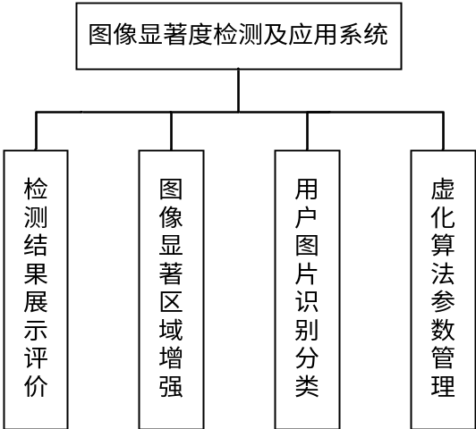
图2 系统主要功能模块
显著度检测算法性能评价展示模块选取常见的显著度检测数据集进行处理，向用户展示检测结果和性能评价曲线。图像显著区域增强模块可以将用户上传的图片送入显著度检测模型进行显著度检测，根据生成的显著图对非显著区域进行虚化处理以改善图片的视觉效果。图片识别分类模块根据用户创建的图片类别训练图像识别的神经网络模型，对上传的图片进行识别，从而实现对图片进行自动分类。系统管理员可以设置图像显著区域增强模块的算法参数，包括设置模糊区域的阈值，设置各级高斯滤波器模板大小和滤波系数等以设置虚化效果。
图像显著区域增强模块功能如图3所示，用户可以上传本地图片，系统后台获取到用户上传的图片后送入DSS神经网络进行显著度检测，根据生成的显著图对原图的非显著区域进行虚化处理，并将处理结果存储到用户的个人图片册中，用户可以筛选查看自己的图片集，删除图片集中的图片。
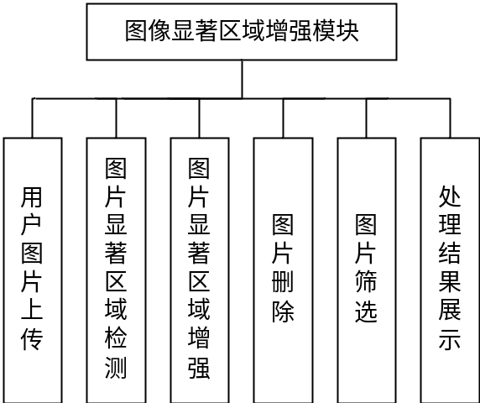
图3 图像显著区域增强模块
图片的识别分类模块功能如图4所示，该模块主要是对用户的上传的图片集中的图片类别进行识别，从而对图片集进行自动分类。用户可以自主管理图片的类别，包括创建新的图片类别、维护训练集图片、删除已存在的图片类别。图片类别及训练图片集确定后可以对图片识别的神经网络进行训练。系统利用训练好的网络可以对用户上传的图片进行分类并返回分类结果，用户对个别分类错误的图片进行人工调整，并可以下载分类完成的图片集。
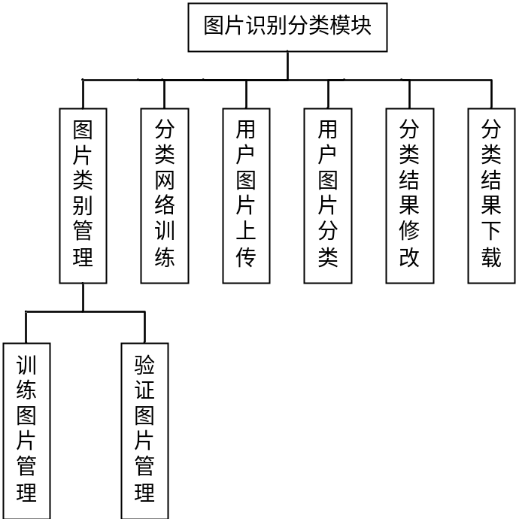
图4 图片识别分类模块
虚化算法参数管理模块功能如图5所示。系统对图片的虚化是根据显著图中每个像素点的显著值进行三级高斯模糊来实现费显著区域虚化效果的，该模块虚化算法参数管理模块是为系统管理员设置的，可以设置图像显著区域增强模块的算法参数，包括设置模糊区域的阈值，设置各级高斯滤波器模板大小和滤波系数。与用户自主设置虚化参数不同，系统管理员设置的系统的虚化算法的参数会保存至数据库并对整个系统之后的处理有效。
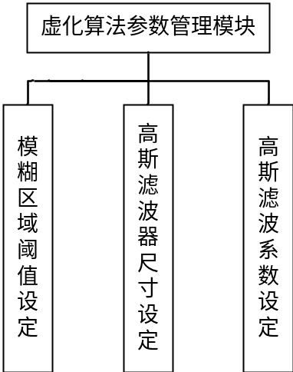
图5 虚化算法参数管理模块

3.2拟解决的关键问题
基于深度学习的图像显著度检测及其应用实现系统，关键在于显著度检测算法，深度学习的出现，使得显著度检测任务的处理流程发生了改变，深度学习的本质即是特征学习，特征学习的过程在深度网络内部的训练过程中自动完成，因此手工特征设计的这一环节得以省略，流程的重心由设计优秀的手工特征转变为设计及训练合适的深度网络。
一个训练好的深度网络应该能够具有能力对整个数据集进行完备的特征表示，深度神经网络的参数主要包括网络的深度以及每层内神经元的个数，另外一方面数据的收集对于深度学习尤为重要，因为理论情况下，训练所用的数据库越大、包含的样本越完备，通过对训练数据的学习后，深度网络就能对特定的图像处理任务进行更加完整的描述。
在完成显著度检测神经网络模型的构建及训练后，需要将显著度检测模型应用到系统中，此部分的关键在于显著度检测模型与实际应用的连接。
4. 拟采取的研究方法和技术路线、进度安排、预期达到的目标
4.1拟采取的研究方法和技术路线
显著度检测从数字图像处理方式上可分为自底向上数据驱动方式和自顶向下任务驱动方式。自底向上以数据驱动的显著度检测方式是目前显著度检测领域研究的主流。
本文采用自底向上以数据驱动的显著度检测方式，以深度学习框架Caffe为平台构建全卷积神经网络模型实现图像显著度检测算法，Caffe是一种开源软件框架，可以按照框架定义各种各样的卷积神经网络的结构，Caffe从架构上分析主要包含四部分内容：
- 数据存储Blob：Caffe在存储和传递数据时采用四维数组的形式，Blob提供了统一的内存接口，大批量图像数据存储以及参数更新时都会使用这个接口，训练过程中及结束后Model会以Google Protocol Buffers的方式存储在磁盘中。
- 网络层Layer：在神经网络中最重要的部分就是网络层，在每层之间采用一个或多个Blob作为输入，并产生一个或多个Blob作为输出，网络层的设计也使得模型具有更好的扩展性。
- 网络和运行方式：Caffe保留了所有的有向无环图，用来确保前向传播和反向传播的完整性和正确性，在卷积神经网络模型中，始于输入层，结束于输出层，保留了完整的端到端的学习过程。
- 网络的训练：Caffe在训练网络时程采用标准的随机梯度下降算法，具有相对快捷的速度。
网络层是显著度检测模型的基本计算单元，每一种类型的层都定义了三种关键的计算：初始化Setup用于层的建立和初始化，以及在整个模型中的连接初始化；前向传播Forward得到输入数据进行计算，并将计算结果进行输出；反向传播Backward从层的输出端得到数据的梯度，计算当前层的梯度，并将计算结果向前传递。使用Caffe框架中的训练工具进行训练，训练完成后可以得到网络权值模型caffemodel文件。
4.2进度安排
时间 | 任务
2017.11.29-2017.12.15 | 毕业设计开题准备，和老师商议初步确定题目，查阅相关资料，学习课题需要的相关知识，对课题有了大体的认知和了解。
2017.12.15-2017.12.22 | 阅读国内外文献，对课题相关内容的国内外现状有大体掌握，撰写开题报告和PPT。
2017.12.23-2018.2.28 | 克服技术问题，掌握相关的算法，练习并熟悉使用的语言和库函数，完成对系统框架的具体规划，确定各模块的设计。
2018.3.1-2018.4.1 | 完成对所有模块的详细设计，完成代码的编写并且实现主要的功能。
2018.4.1-2018.4.30 | 进行中期验收，根据验收结果对系统进行进一步完善。
2018.5.1-2018.5.31 | 对程序进行测试与调试，修改bug，完善相关的细节。并进行软件验收。
2018.6.1-2018.6.15 | 撰写毕业论文以及准备相应的材料，为毕业答辩准备。
4.3预期达到的目标
基于图像显著度检测模型，本文实现了图像显著度检测及其应用系统（ISD应用系统）。ISD应用系统主要分为四大功能模块，分别是显著度检测算法性能评价展示模块、图像显著区域增强模块、图片识别分类模块和虚化算法参数管理模块。
整个系统预期达到的目标如下：
- 系统可利用显著度检测的卷积神经网络模型对输入图片进行显著度检测，生成输入图片的显著度图；
- 系统能够将检测算法在常见的显著性数据集上的测试结果和性能参数展示给用户；
- 系统能够对用户上传的图片进行显著区域虚化并将处理结果返回用户，同时用户对处理结果不满意时可以自主设定虚化参数进行再处理；
- 系统能够获取用户创建的图片类别，训练图片分类的神经网络，并利用训练好的神经网络模型对用户图片进行分类预测，并将分类结果返回用户，允许用户对错误分类结果进行人工改正；
- 系统应具备权限管理，允许系统管理员查看用户信息和设置图像虚化算法的参数；
- 系统应具有人性化的用户界面，方便用户使用。
5．课题已具备和所需的条件
硬件方面：需要个人PC一台，CPU为 i5-4210U，内存8GB，硬盘500GB。
软件方面：操作系统Ubuntu16.04，深度学习框架：Caffe，开发环境：Python2.7，网站所用框架：Django，依赖库：Opencv3.0，数据库：Sqlite。
6．研究过程中可能遇到的困难和问题，解决的措施
(1) 计算机视觉方向知识基础较弱，OpenCV 编程经验较少。
解决：努力钻研查阅资料，寒假多练习编写OpenCV 程序。
(2) 神经网络方面知识欠缺，不熟悉常用的深度学习框架。
解决：查阅资料学习人工神经网络的基础知识，从最基本的例子开始学习Caffe深度学习框架的使用。
(3) 外文文献学习阅读进度较慢。
解决：大量阅读外文文献，刻苦学习。阅读视觉显著性方面的奠基论文和方法来掌握基础的领域知识。阅读视觉显著性方面最新的论文来了解该领域的发展现状，同时可以集思广益，了解各种不同的思想，在这个过程中争取形成自己的灵感。
7．参考文献
- Treisman Anne M, Garry Gelade. A Feature-Integration Theory of Attention[M]. Oxford University Press, 2012:117-119.
- 项导. 视觉显著性物体检测方法及应用研究[D]. 中国科学技术大学硕士学位论文，2016.
- Itti L, Koch C, Niebur E. A Model of Saliency-Based Visual Attention for Rapid Scene Analysis[M]. Computer Society,1998:42-45.
- J. Harel, C. Koch, P. Perona. Graph-based visual saliency[J]. Advances in Neural Information Processing Systems, 2006(19):545-552.
- Achanta R, Estrada F, Wils P, et al. Salient region detection and segmentation[J]. Proc Icvs, 2008(5008):66-75.
- Rahtu and P. Wils. Saliency Detection for Content-aware Image Resizing[C]. IEEE International Conference on Image Processing, 2009:432-445.
- 敖欢欢. 视觉显著性应用研究[D]. 中国科学技术大学硕士学位论文，2013.
- 丛润民，雷建军，付华柱，王文冠，黄庆明，牛力杰. 视频显著性检测研究进展[J]，软件学报，2018(5):1-18.
- 杨俊. 图像数据的视觉显著性检测技术及其应用[D].国防科学技术大学硕士学位论文，2007.
- Long J, Shelhamer E, Darrell T. Fully convolutional networks for semantic segmentation[C]. Computer Vision and Pattern Recognition,2015:3431-3440.
- Guo C, Zhang L. A Novel Multiresolution Spatiotemporal Saliency Detection Model and Its Applications in Image and Video Compression[J]. Oncogene,2009(1):185-198.
- U. Rutishauser, D. Walther, C. Koch, and P. Perona. Is bottom-up attention useful for object recognition[C]. Computer Vision and Pattern Recognition, 2004:82-95.
- Koch C, Ullman S. Shifts in selective visual attention: towards the underlying neural circuitry[J]. Human Neurobiology,1987(4):219-227.
- Liu T, Sun J, Zheng N N, et al. Learning to Detect A Salient Object[C]. Computer Vision and Pattern Recognition,2007:1-8.
- Cheng M M, Zhang G X, Mitra N J, et al. Global contrast based salient region detection[C]. Computer Vision and Pattern Recognition,2011:409-416.
- Li X, Lu H, Zhang L, et al. Saliency Detection via Dense and Sparse Reconstruction[C]. International Conference on Computer Vision,2013:2976-2983.

指导教师评语：

指导教师签字： 检查日期：

